附录 1 技术创新组-图片
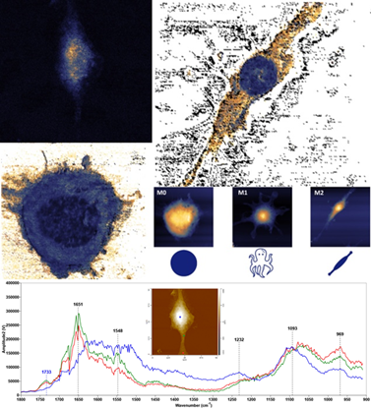
注：2019年全国微结构大赛技术创新组一等奖作品《细胞的纳米尺度弹性力学-化学成分成像》
作者 刘志斌（中国科学院大学）
本作品利用基于扫描探针平台的纳米光热显微术和纳米力学显微术针对吞噬细胞两种不同的亚型（M0&M2）下的细胞内结构（形貌）；弹性力学（杨氏模量）和化学成分（蛋白质）分布进行了表征研究。弹性模量成像清晰显示出M0和M2细胞内部的亚表面结构即类“蛋黄”结构（细胞核），其具有较小的弹性模量（暗蓝色）。随后利用纳米光热显微术针对M2细胞的内部化学成分进行了表征研究，发现其在1544cm⁻¹附近存在独特的光热吸收，对应于蛋白质种的酰胺键，表面细胞内具有大量的蛋白，发现M2细胞两端“足部”与“蛋黄”结构种的化学成分存在显著差异。随后在1544cm⁻¹波数下进行细胞的光热吸收成像。发现“蛋黄”结构中存在密集的蛋白分布，细胞“足部”足部蛋白含量较少，这与弹性力学成像结果相对应。该表征手段可以实现细胞亚表面结构的辨别以及细胞内纳米尺度化学成分的分辨与成像。

附录 2 技术创新组-视频
1、视频范例
金纳米线断裂后表面原子扩散的原位电镜观察20200729195044240.mp4
本视频捕捉到室温下金纳米线断裂后，“小山”状晶体表面在崩塌过程中的原子形态瞬时转变，发现该过程是在表面应力的毛细作用驱动下，由台阶边缘上的表面原子逐层扩散引起的，并据此在原子尺度上估计了断裂纳米线的表面自扩散系数。通过对金纳米线断裂端表面原子扩散的实验观察，我们揭示了纳米线断裂时的类液态行为，对金属纳米结构材料的稳定可靠性研究具有重要意义。
2、快照截图
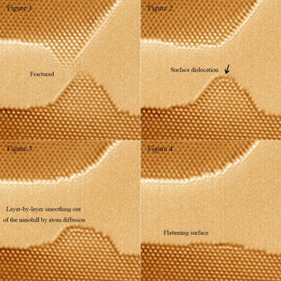
注：2019年全国微结构大赛技术创新组特等奖作品《金纳米线断裂后表面原子扩散的原位电镜观察》
作者 储淑芬（上海交通大学）
本作品采用球差校正高分辨率透射电镜（ARM200F，200KeV）和先进的高速摄像机（Direct Electron）对金纳米线断裂后的结构退化过程进行了原位观察。尽管目前已经有研究定性描述或通过计算模拟纳米结构金属断裂时的表面扩散过程，跟踪并解释了断裂时纳米线形状的变化，但缺乏直接定量的原子尺度分析表征。

附录 3 艺术创新组
1、原图
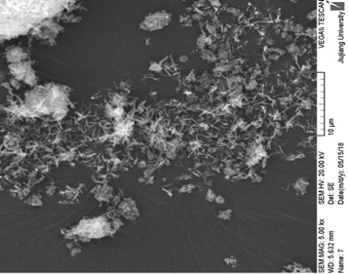
注：2019年全国微结构大赛艺术创新组特等奖作品《鱼戏莲叶间》
作者 袁毅（九江学院）
原图是在TESCAN VEGAⅡ型扫描电子显微镜下拍得超细氧化钇粉体的显微形貌图片，电压20kV，放大倍数5.0k。图中的细棒状结构是超细氧化钇晶体，由微波水热法合成。可见粉体中氧化钇晶体大小不一，局部团聚较严重。
2、艺术图
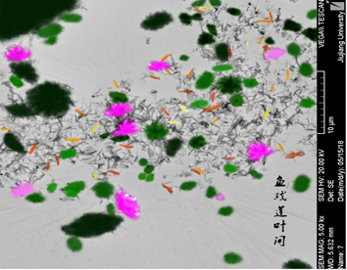
注：2019年全国微结构大赛艺术创新组特等奖作品《鱼戏莲叶间》
作者 袁毅（九江学院）
本幅作品将原SEM图经过Photoshop反相、着色等处理使其呈现出夏夜莲池的画面。粉体团聚程度较大的地方着色为莲叶和莲花，比较分散的氧化钇晶体则视为莲池中的戏游的鱼儿，少数着色为黄色、金黄色或橙黄色，大部分保留为灰黑色。“江南可采莲，莲叶何田田。”江南又到了适宜采莲的季节了，莲叶浮出水面，挨挨挤挤，重重叠叠，迎风招展。在劲秀挺拔的莲叶下面，欢快的鱼儿在不停的嬉戏玩耍。一会儿在这儿，一会儿又忽然游到了那儿。看着成群的鱼儿倏忽往来,潜沉浮跃,似乎自己也同鱼一样，轻松活泼，无挂无碍。每当现实社会的种种压力让我们疲惫不堪，不妨来读读这首诗、看看这幅画吧，想象一下像千年前的诗人一样站在莲池边，夏日的清新迎面而来，心情是不是也随之而清爽轻松起来了呢？愿我们时光清浅，岁月如莲！

